Математика 3 класс

Тема урока: «**Получение круглых десятков и сотни сложением двузначного числа с однозначным.** Получение круглых десятков и сотни: 38+ 2, 93+ 7. Решение примеров и задач»

**Цель:**

-научить детей складывать двузначные числа с однозначными числами.

-продолжать закреплять знания по решению примеров и задач.

-упражнение в решении примеров на сложение двузначного числа с однозначным вида 38+2=40, когда в сумме получается круглый десяток.

**Домашнее задание:** Просмотреть материал к уроку. Уметь анализировать складывать целые числа путем получения десятков и сотен. Выполнить решение примеров и задач.

**Решаем:**

В библиотеку в 1 день привезли 15 книг, а во 2 день на 25 книг больше. Сколько всего книг привезли в библиотеку?

Давай запишем условие задачи:

1 день – 15 книг,

2 день - на 25 книг больше

Сколько всего книг привезли в библиотеку?

Что мы считаем?

Что мы знаем?

Что нам надо узнать?

**Задача состоит из двух действий**

Запиши эти действия, отвечая на вопросы

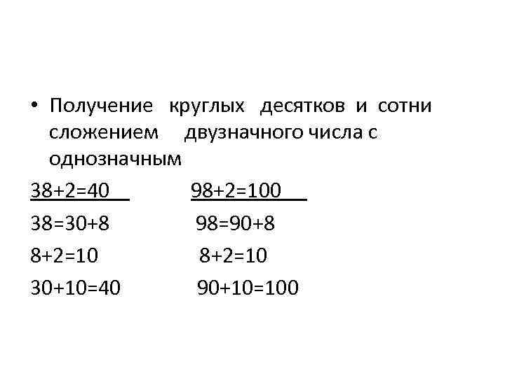

**Реши**

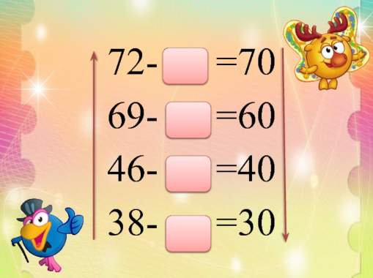

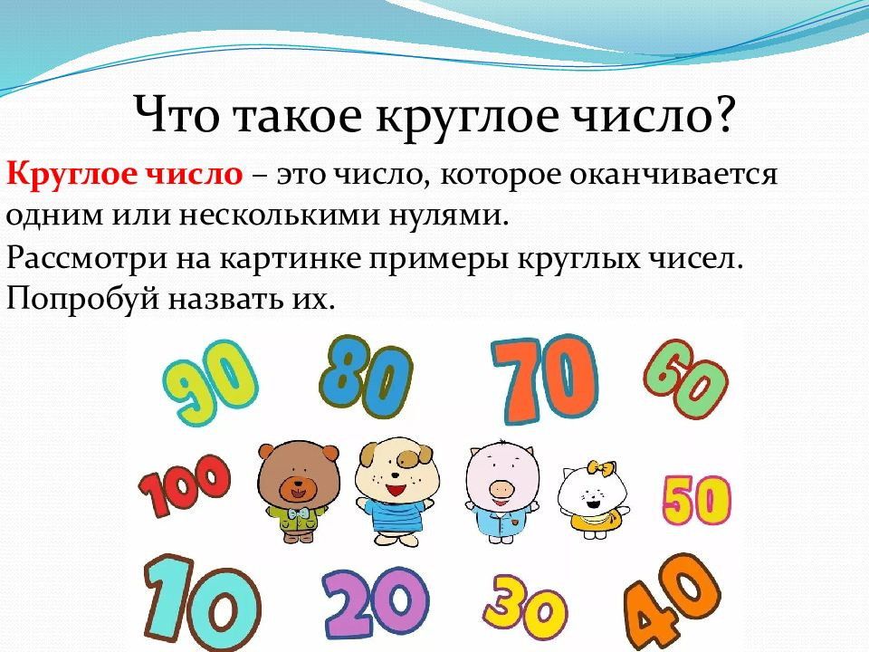

**Реши примеры в тетради**

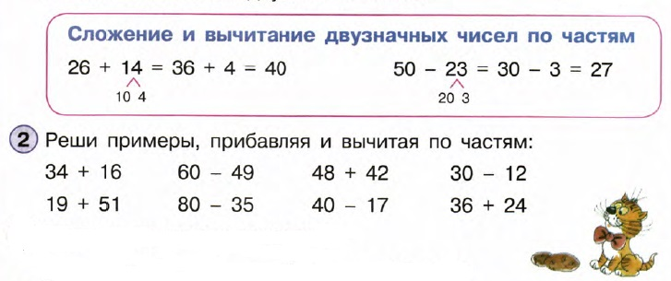

**Объяснение нового материала на примере (38+2=40) и решение примеров по образцу**

38+2=40 39+1= 86+4=

8+2=10 42+8= 43+7=

30+10=40 75+5= 82+8=

**Задача**

У мальчика было 98 рублей. Он купил авторучку за 20 рублей и тетрадь за 14 рублей. Сколько денег у мальчика осталось?